

**บันทึกข้อความ**

**ส่วนราชการ**ศูนย์ข้อมูลข่าวสาร โรงพยาบาลวังสามหมอ โทร.๐๔๒ ๓๘๗๗๔๐ ต่อ ๑๕๑

# **ที่** อด.๐๐๓๓.๓๐๑/๒๔๗๑ **วันที่** ๒๙ ธันวาคม ๒๕๖๕

# **เรื่อง** รายงานผลการดำเนินงานเผยแพร่ข้อมูลต้อสาธารณะผ่านเว็บไซต์ของหน่วยงาน

# **เรียน** ผู้อำนวยการโรงพยาบาลวังสามหมอ

**ความเป็นมา**

อ้างถึงเกณฑ์การประเมินคุณธรรมและความโปร่งใสในการดำเนินงานของหน่วยงานภาครัฐ (Integrity and Transparency Assessment : ITA)ประจำปีงบประมาณ พ.ศ.๒๕๖๖ ของศูนย์การประเมินคุณธรรมและความโปร่งใสของหน่วยงานรัฐ สำนักงานคณะกรรมการการป้องกันและปราบปรามการทุจริตแห่งชาติ ในหัวข้อ MOIT1 หน่วยงานมีการวางระบบโดยการกำหนดมาตรการการเผยแพร่ข้อมูลต่อสาธารณะผ่านเว็บไซต์ของหน่วยงาน ให้มีการติดตามผลการดำเนินงาน และสรุปปัญหาอุปสรรคดำเนินงานเผยแพร่ข้อมูลต่อสาธารณะผ่านเว็บไซต์ของหน่วยงาน ต่อผู้บริหารนั้น

**ข้อพิจารณา**

ปัญหา/อุปสรรค

1. การเข้าถึงข้อมูลของประชาชนยังไม่ทั่วถึง เนื่องจากการเพิ่มของประชากร

2. ประชาชนบางกลุ่มยังไม่สามารถเข้าถึงข้อมูลบริการ เนื่องจากไม่มีเครื่องมืออุปกรณ์สื่อสาร

**ข้อเสนอ**

ให้มีการเผยแพร่ข้อมูลให้ทั่วถึงมากขึ้น ให้หลากหลายช่องทางเพื่อให้มีการเข้าถึงข้อมูลของประชาชนเพิ่มมากขึ้น

จึงเรียนมาเพื่อทราบและพิจารณาอนุมัติ



(นางสุพรรษา พุทธโกศา) เจ้าพนักงานธุรการชำนาญงาน

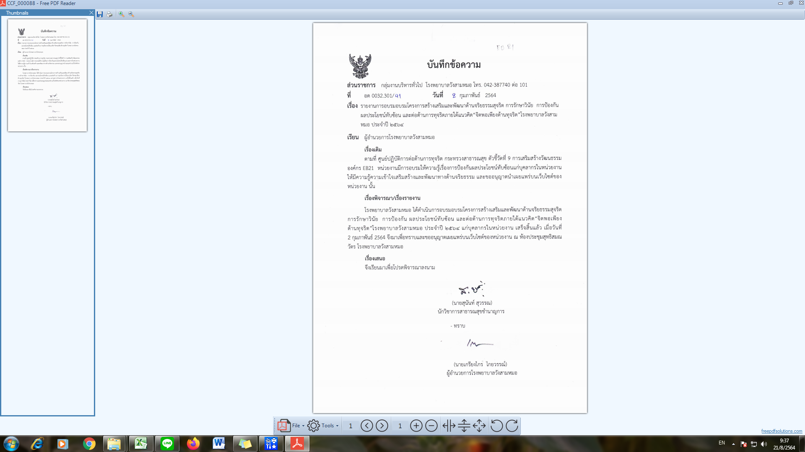

(นายสุนันท์ สุวรรณ)

นักจัดการงานทั่วไปชำนาญการ

* ทราบ

 (นายเกรียงไกร ไกยวรรณ์)

ผู้อำนวยการโรงพยาบาลวังสามหมอ